Токсоплазмоз - паразитарное заболевание, которому подвержены практически все млекопитающие, но наибольшую тревогу у владельцев животных вызывает токсоплазмоз у кошек.

Как узнать, болеет ли животное токсоплазмозом, как ему помочь и что делать, чтобы обезопасить себя?

**Причины токсоплазмоза**

Возбудитель токсоплазмоза – простейшее Toxoplasmagondii из отряда кокцидий. Это паразит, распространенный по всему миру. Диагностика у человека показывает, что в различных регионах с паразитом сталкивались от 6 до 90% обследованных, средний показатель по миру – 30%.

Возбудитель проникает в организм человека или животного через рот, размножается в кишечнике простым делением, проникает в кровь и так распространяется по всему организму. Паразит может попасть в клетку любого органа или ткани и начать активно размножаться внутри неё. Если целостность оболочки клетки нарушится, будут заражены соседние ткани. Именно поражение тканей вызывает болезнь.

Болеют токсоплазмозом все млекопитающие, а также птицы и даже рептилии, и все они в некоторой степени заразны. Но представители семейства кошачьих – от домашней кошки до льва – поневоле участвуют в распространении заболевания гораздо активнее, чем прочие представители животного мира.

**Как передается токсоплазмоз**

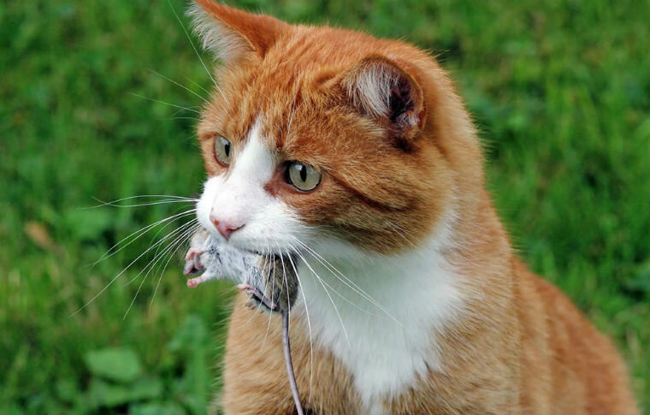

В первую очередь заразиться токсоплазмозом можно при контакте с зараженными тканями. Стейки с кровью, яйца всмятку, нарушение правил личной гигиены при приготовлении продуктов животного происхождения – вот основные способы заражения токсоплазмозом для человека. Хищники заражаются, поедая мясо больных жертв.

Но ведь болеют и травоядные, которые становятся основным источником заражения для человека. Конечно, они могут заразиться через выделения уже заболевших животных – слюну, мочу, носовую слизь, но только в том случае, если поражены соответствующие органы, а вероятность этого невелика. А вот через фекалии кошек заразиться можно.

Сама болезнь развивается у представителей семейства кошачьих так же, как и у всех остальных животных и птиц: из-за поражения паразитом тканей тела и образования псевдоцист. Но в организме кошек токсоплазмы способны и к половому размножению. В тонком кишечнике кошки из цист выходят мужские и женские половые клетки, размножаются, образуют устойчивые во внешней среде цисты и выходят во внешнюю среду с фекалиями. Это обеспечивает цикл размножения паразита, ведь контакт основной пищи кошек – мелких грызунов и птиц – с сырым мясом зараженных животных маловероятен, а вот цисты, находящиеся на земле или траве, поразить их могут. Так же заражаются и пасущиеся коровы.

После выхода из организма кошки цисты токсоплазмы способны заражать не сразу. Им нужно провести около 3 суток в темном и влажном месте, чтобы приобрести способность заражать. Это свойство крайне важно для профилактики токсоплазмоза у людей.

Перечислим пути передачи токсоплазмоза. Это:

1. алиментарный – при употреблении в пищу зараженных и недостаточно хорошо обработанных термически продуктов животного происхождения;
2. контактный – при контактах с зараженными продуктами животноводства и фекалиями больных представителей семейства кошачьих, которые провели сутки и более в благоприятных для вызревания цист условиях;
3. воздушно-капельный – крайне редко встречающийся путь передачи, для которого необходимо, чтобы животное-источник болезни страдало легочной формой токсоплазмоза;
4. трансплацентарный – от матери плоду, что происходит примерно в четверти случаев болезней острым токсоплазмозом (то есть, при первичном заражении и только в активной фазе болезни) у беременных представительниц любого вида восприимчивых к токсоплазмозу животных.

Инкубационный период заболевания составляет 18 дней, если было проглочено зараженное мясо, и всего 3 дня, если заражение произошло через фекалии кошек.

*Важно! Просто погладив кошку, заразиться токсоплазмозом невозможно, особенно если мыть после этого руки.*

**Клинические признаки**

Как правило, токсоплазмоз протекает практически или вовсе бессимптомно и, более того, наносит минимальный вред организму хозяина. Смазанная симптоматика может проявиться у совсем молодых животных, а явная – у особей с выраженным иммунодефицитом, практически отсутствующей способностью сопротивляться возбудителям инфекций и инвазий.

При бессимптомном течении у животного можно обнаружить разве что увеличенные лимфатические узлы, что характерно для любой инфекционной патологии.

Лёгкая форма токсоплазмоза проявляется незначительным недомоганием животного: снижением, но не отсутствием аппетита, снижением активности до уровня капризности, но не вялости. Могут появиться минимальные истечения из глаз и носа, температура – подняться до 39,2-39,5 градусов (для кошек это слегка повышенная температура, как у нас 37,5).

При тяжелом течении могут появляться:

* зуд, выпадение шерсти, сыпь;
* насморк и выделения из носа;
* увеличение печени и селезенки;
* расстройства стула (важно! Периоды поноса не обязательно совпадают с периодами активного размножения и, соответственно, выделения цист);
* поражения глаз воспалительного характера, которые сопровождаются изменением внешнего вида зрительных органов;
* нарушения со стороны сердечно-сосудистой системы, миокардит;
* желтушность слизистых оболочек;
* понижение температуры тела до 37 градусов и ниже, летаргия.

В самом неблагоприятном случае появляются неврологические симптомы: неконтролируемые движения глаз, дезориентация, судороги.

**Диагностика токсоплазмоза у кошек**

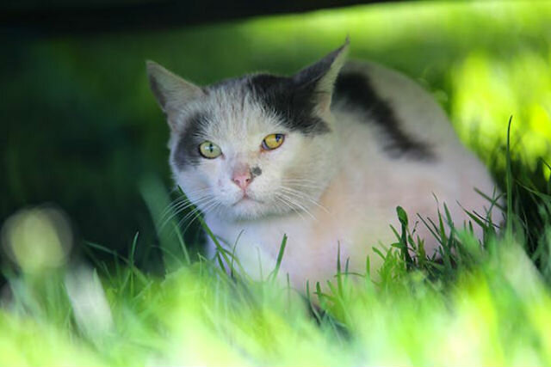

Диагностика токсоплазмоза проводится в двух случаях.

1. Во-первых, если ветврач при осмотре животного с недомоганием заподозрил именно это заболевание.
2. Во-вторых, по желанию владельца, что обычно происходит в период подготовки владелицы к беременности или при ее наступлении.

Хотя в некоторых ветклиниках диагноз «токсоплазмоз» у кошек встречается часто, доказанные случаи этой болезни есть в послужном списке не всякого ветврача: это объясняется тем, что чаще всего болезнь протекает бессимптомно.

Бывает, гинекологи пугают беременных токсоплазмозом и его последствиями, и настаивают на избавлении от домашних любимцев. Рассмотрим ситуации, когда это действительно необходимо, ведь внутриутробный токсоплазмоз крайне опасен для плода и приводит к тяжелым неизлечимым уродствам.

При беременности и в период подготовки к ней женщинам проводят анализы, которые позволяют установить, болели ли они токсоплазмозом. Для этого берут кровь и оценивают в ней наличие и количество (титр) иммуноглобулинов А и G. G – «медленные» глобулины, они образуются в период острого переболевания и остаются в крови надолго, часто – на всю жизнь. Если они есть, плод вне опасности. Иммуноглобулины A – белки острой фазы инфекционного заболевания, они возникают тогда, когда болезнь в разгаре и организм с ней борется. Если ни тех, ни других иммуноглобулинов не обнаружено, значит, человек никогда не сталкивался с токсоплазмой, и в этом случае беременной нужно быть осторожной: для будущего ребенка крайне опасно именно первое переболевание.

Для кошек наиболее информативный анализ на токсоплазмоз – исследование крови на иммуноглобулины M и G.

Иммуноглобулины M образуются в крови через 1-2 недели после заражения. Их титр для больного животного будет составлять 1:64 и более, и должен постепенно снижаться в течение 3-4 месяцев. Если этот показатель остается высоким, значит либо животное постоянно получает откуда-то новые порции цист и повторно заражается, либо у него плохо работает иммунная система. Это может происходить из-за некоторых вирусных инфекций, применения отдельных лекарств (например, преднизолона), онкологических заболеваний и по многим другим причинам.

Иммуноглобулины G и М одновременно могут определяться, если переболевшее ранее животное повторно заразилось токсоплазмой либо если животное заразилось довольно давно, и эти антитела уже начали вырабатываться. В таком случае титр иммуноглобулинов М будет со временем снижаться, а G – нарастать или оставаться на том же уровне.

Иммуноглобулины G обнаруживаются в крови переболевших животных. Они появляются через 3 недели и затем титр нарастает. Проверяют нарастание титра через 2-3 недели, за это время он должен увеличиться в 4 раза и более.

Таким образом, метод ИФА позволяет ответить на вопрос, болело ли животное токсоплазмозом, очень точно, но диагностика занимает долгое время.

ИФА позволяет ответить, встречалось ли животное с токсоплазмой, заражено ли сейчас, но не ответит на вопрос, связана ли болезнь животного с токсоплазмозом.

Однако если у кошки обнаружены иммуноглобулины А, то нужно соблюдать минимальную осторожность, о которой мы расскажем в разделе «Профилактика». Такой результат означает, что когда-то животное переболело. Хотя хронический токсоплазмоз кошки для представителей других видов совершенно не опасен, необходимо не допускать повторного заражения животного.

Применяют цитологическое исследование выпотной жидкости, ликвора, слизи и других жидкостей, полученных путем смывов или тонкоигольной биопсии. Диагноз токсоплазмоза устанавливается только если обнаружена активно делящаяся форма токсоплазм.

Вам могут предлагаться другие анализы на токсоплазму. Например, анализ кала – микроскопия, ИФА или ПЦР. Но в этом случае нужно сдавать пробы минимум троекратно, поскольку паразит не всегда выделяет цисты. А кроме того, даже в удачно взятой пробе возможны ложноотрицательные результаты. ПЦР мазков или крови на токсоплазму позволит выяснить, есть ли образцы ДНК токсоплазмы в конкретных тканях, взятых из конкретного места, а не больна ли кошка токсоплазмозом. То же касается и микроскопии мазков. Оба способа – прямой путь к получению ложноотрицательного результата. Так что не тратьте понапрасну время и деньги и сдавайте кровь на ИФА.

Диагноз токсоплазмоз устанавливается кошке, когда:

* у нее есть симптомы этой болезни;
* у нее есть иммуноглобулины М или наблюдается рост титра иммуноглобулинов G;
* животному стало лучше после применения лекарств, воздействующих на токсоплазм, или удалось выделить возбудителя в фазе активного деления.

В клинической практике диагноз токсоплазмоз устанавливается редко.

**Лечение**

В большинстве случаев кошкам лечение от токсоплазмоза не требуется. Болезнь либо проходит самостоятельно, либо переходит в хроническую стадию, не опасную ни для самого животного, ни для окружающих.

Если животное болеет в тяжелой форме, ветврач назначит курс лечения, который включает в себя антипротозойные препараты, уничтожающие токсоплазму, и лекарства для симптоматического лечения, которые позволяют облегчить состояние питомца. Какие именно симптоматические препараты будут применены, предсказать невозможно, поскольку это зависит от того, в каком именно органе (или органах) возникнет очаг поражения. Кроме того, тщательно исследуются и устраняются причины, которые привели к тяжелому течению болезни: для самого по себе токсоплазмоза это нехарактерно.

При тяжелом течении болезни возможен летальный исход, однако оно у кошек возникает из-за других болезней, значительно ослабляющих иммунитет.

Никаких народных способов избавить кошку от токсоплазмоза не существует. Рецепты из интернета могут привести к отравлению питомца.

**Риск заражения токсоплазмозом для человека**

По данным известного российского паразитолога, кандидата биологических наук С. Коняева, полученным в ходе широкомасштабного обследования кошек в Новосибирске, 100% животных к 2 годам имеет иммуноглобулины G к токсоплазме, которые сохраняются в течение как минимум 10 лет. То есть, эти животные уже встречались с паразитом и их организм лишь с небольшой вероятностью допустит повторное заражение. То есть, риск заражения человека от кошки минимален. А вот исследования сельскохозяйственных животных в том же регионе менее оптимистичны: поражено токсоплазмозом оказалось мясо 25% свиней и почти 100% коров и овец. Следовательно, при недостаточном соблюдении правил гигиены риск заразиться токсоплазмозом через мясо довольно высок. В других регионах

Косвенным подтверждением факта низкого вклада кошек в непосредственное заражение токсоплазмозом человека может служить то, что антитела к его возбудителю обнаруживаются у ветврачей не чаще, чем у представителей других профессий.

**Профилактика**

Основная профилактика токсоплазмоза – это соблюдение правил гигиены.

**Правила для человека**

* Нельзя употреблять в пищу недостаточно проваренные или прожаренные животные продукты – мясо, яйца, молоко.
* После работы с сырыми продуктами животноводства нужно тщательно мыть руки.
* Тщательно мыть фрукты и овощи.
* Если ваша кошка гуляет на улице или получает в пищу (даже изредка) сырое мясо, ее лоток следует убирать ежедневно, а после работы тщательно мыть руки.
* В пищу животному следует предлагать только промышленные корма или продукты, прошедшие термообработку.
* Необходимо изолировать кошку от других животных, имеющих доступ к улице, особенно от собак, которые часто переносят цисты токсоплазм на шерсти из-за привычки кататься по земле.
* Не выпускать из дома, не давать охотиться.

**Правила для кошек**

Разработана вакцина от токсоплазмоза для кошек. Она не защищает животное от формы, при которой паразиты проникают в клетки тканей, поэтому для других видов неэффективна. Но позволяет прервать жизненный цикл паразита: препарат не дает размножаться той стадии токсоплазмы, которую кошки выделяют с фекалиями. Лекарство прошло клинические испытания и даже в течение 2 лет продавалось в США, но впоследствии его сняли с производства.

С точки зрения патогенеза заболевания, нет смысла оберегать кошек от токсоплазмоза. Это важно только в том случае, если хозяйка животного беременна или планирует беременность.